

МИНИСТЕРСТВО НАУКИ И ВЫСШЕГО ОБРАЗОВАНИЯ РОССИЙСКОЙ ФЕДЕРАЦИИ

Федеральное государственное бюджетное образовательное учреждение высшего образования

**"МИРЭА - Российский технологический университет"**

**РТУ МИРЭА**

Институт информационных технологий (ИТ)

**ОТЧЕТ**

**ПО ЛАБОРАТОРНОЙ РАБОТЕ №8**

**по дисциплине**

**«**Архитектура вычислительных машин и систем**»**

Выполнил студент группы ИНБО-04-20 Ло В.Х.

Принял старший преподаватель Гололобов А.А.

*.*

 Лабораторные работы   « » 2021 г 

  выполнены

«Зачтено» « » 2021 г

Москва 2021

1. **Цель лабораторной работы**

Целью данной лабораторной работы является получение практических навыков установки и создания виртуальных машин в Oracle VirtualBox, а также изучение принципов инсталляции и начальной настройки операционной системы Ubuntu Linux.

В результате выполнения лабораторной работы студенты познакомятся с процессом установки на персональный компьютер виртуальной машины OracleVirtualBox, получат представление о процессе создания и настройки виртуального окружения. На примере операционной системы UbuntuLinux будет выполнен процесс установки и базовой настройки операционной системы.

**Задание**

Перед выполнением лабораторной работы следует ознакомиться с архитектурой операционной системы Linux, представленной в приложении. По окончании необходимо ответить на контрольные вопросы по теме лабораторной работы.

Для выполнения лабораторной работы необходимо скачать с официального сайта компании Oracle дистрибутив виртуальной машины VirtualBox и выполнить установку скачанного дистрибутива на компьютер. После установки необходимо с помощью инструментов, предоставляемых VirtualBox создать и настроить виртуальную машину, и установить на нее операционную систему UbuntuLinux. Дистрибутив для установки необходимо скачать из интернета. В процессе создания виртуальной машины необходимо определить расположение файлов виртуальной машины на компьютере, выделить объем оперативной памяти, видео-памяти, жесткого диска, необходимых для функционирования устанавливаемой операционной системы. Задать количество ядер центрального процессора, используемых виртуальной машиной и предельный уровень загрузки процессора. При установке операционной системы необходимо задать способ разбиения жесткого диска на логические разделы.

# Отчет по заданию

1. Скачать дистрибутив Oracle VirtualBox

Для выполнения шага необходим компьютер, имеющий доступ в интернет.

Запускаем браузер.

В адресной строке браузера вводим https://[www.virtualbox.org/wiki/Downloads](http://www.virtualbox.org/wiki/Downloads)

На открывшейся странице переходим по ссылке Windows hosts. Сохраняем установочный файл на жесткий диск.

1. Установить Oracle VirtualBox на компьютер

Для установки OracleVirtualBox на компьютере необходимо запустить скачанный на первом шаге установочный файл дистрибутива.

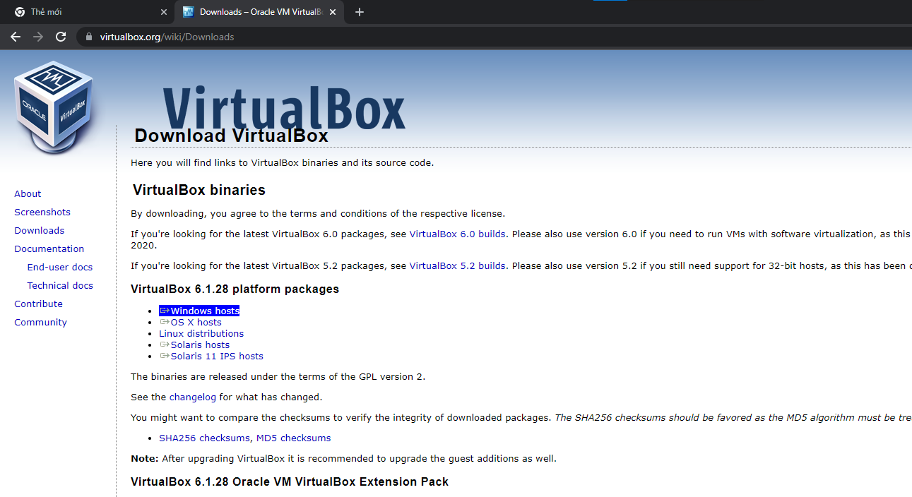

**Рисунок 1 – Выбор дистрибутива Oracle VirtualBox**

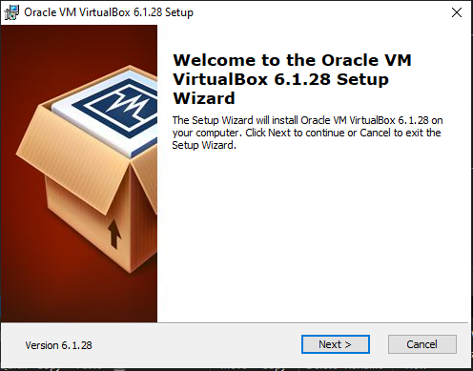

**Рисунок 2 – Окно программы установки Oracle VirtualBox**

В появившемся диалоге необходимо выбрать компоненты для установки. Для удобства на этапе обучения рекомендуется в диалоге выбрать установку всех предложенных компонентов.

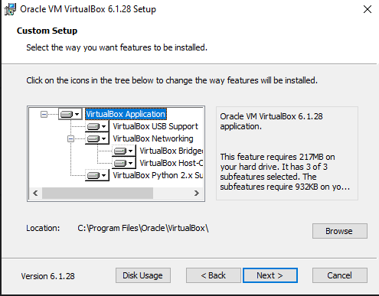

**Рисунок 3 – Диалог выбора компонентов установки**

По завершении установки на рабочем столе компьютера будет создан ярлык для запуска виртуальной машины OracleVirtualBox

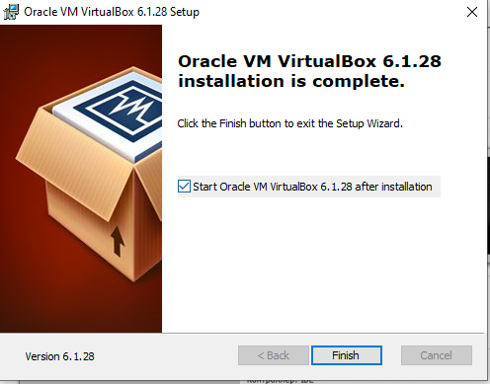

**Рисунок 4 – Окно завершения установки**

1. Получить дистрибутив операционной системы Ubuntu Linux

Для выполнения шага необходим компьютер, имеющий доступ в интернет.

Запускаем браузер.

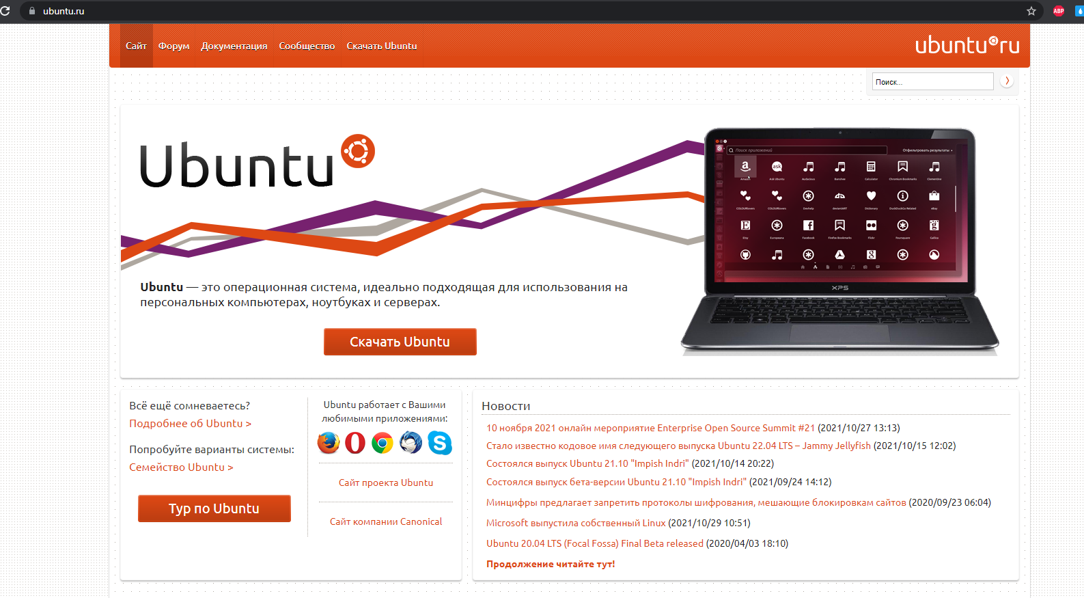В адресной строке браузера вводим <http://www.ubuntu.ru/> На открывшейся странице переходим по ссылке для скачки.

**Рисунок 5 – Выбор дистрибутива Ubuntu**

Сохраняем образ установочного диска на жесткий диск.

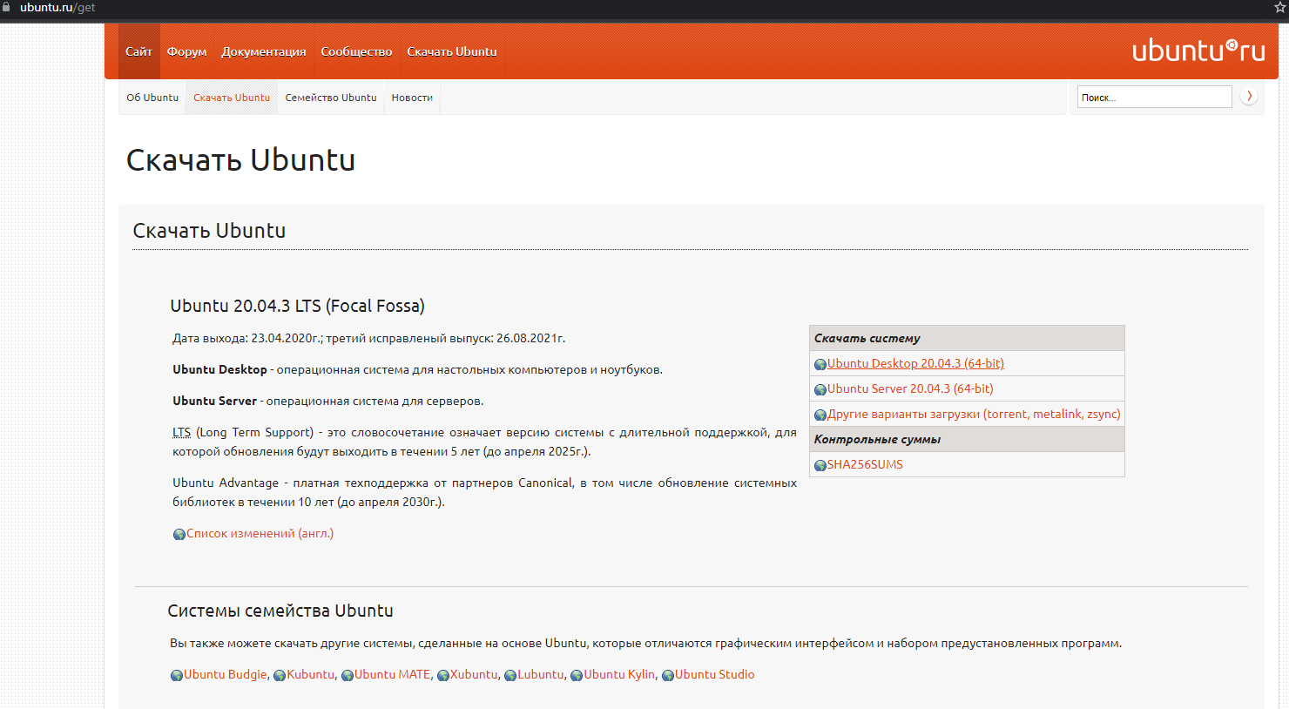

**Рисунок 6 – Выбор дистрибутива Ubuntu**

1. Создать и настроить виртуальную машину

Запускаем установленное приложение OracleVirtualBox. В появившемся окне в левой части перечислены все созданные виртуальные машины. В правой части отображаются свойства выбранной в списке виртуальной машины. Сразу после установки список виртуальных машин пуст. Для создания новой виртуальной машины необходимо в верхней части окна нажать на кнопку

«Создать».

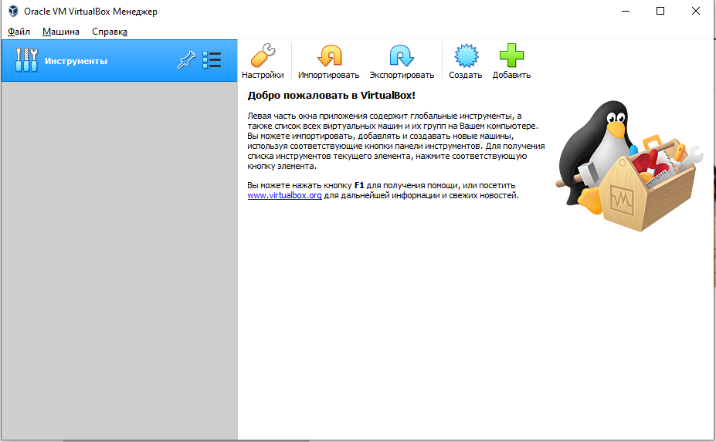

**Рисунок 7 – Окно программы Oracle VirtualBox**

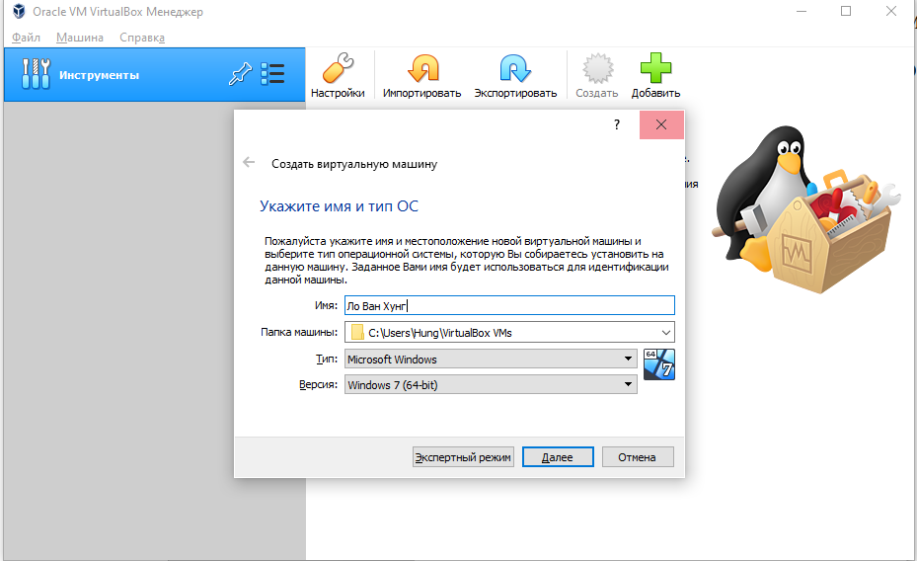При создании для новой виртуальной машины необходимо задать оригинальное имя, сопоставимое с ФИО студента, тип и версию операционной системы, которая планируется для установки.

**Рисунок 8 – Задание имени и типа новой виртуальной машины**

В зависимости от выбранного типа и версии операционной системы виртуальной машины будут установлены остальные параметры в значения, рекомендованные для функционирования. Все эти значения в процессе настройки можно будет изменить.

Далее необходимо задать объем оперативной памяти, выделяемой для функционирования виртуальной машины. Внимание! Не выделяйте более 50% объема физической памяти компьютера для виртуальной машины, так как это может привести к нестабильной работе компьютера.

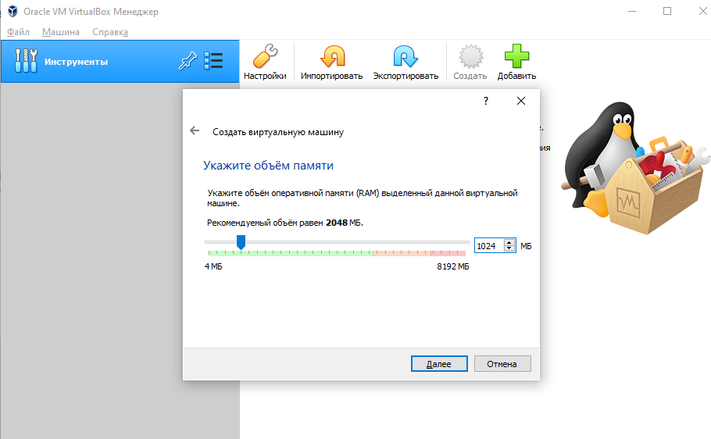

**Рисунок 9 – Выделение оперативной памяти для виртуальной машины**

После выделения оперативной памяти для виртуальной машины необходимо задать размер жесткого диска. Жесткий диск виртуальной машины представляет собой один или несколько файлов особого формата, содержащие всю информацию виртуальной машины.

Все изменения, вносимые на жесткий диск виртуальной машины, не могут причинить вред информации, хранящейся на жестком диске основного компьютера. 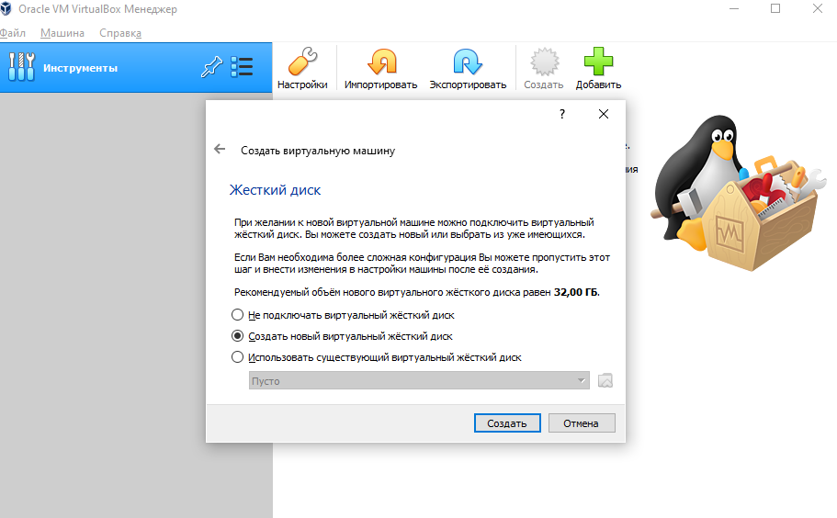

**Рисунок 10 – Создание виртуального жёсткого диска**

В OracleVirtualBox поддерживается несколько форматов файлов жестких дисков.

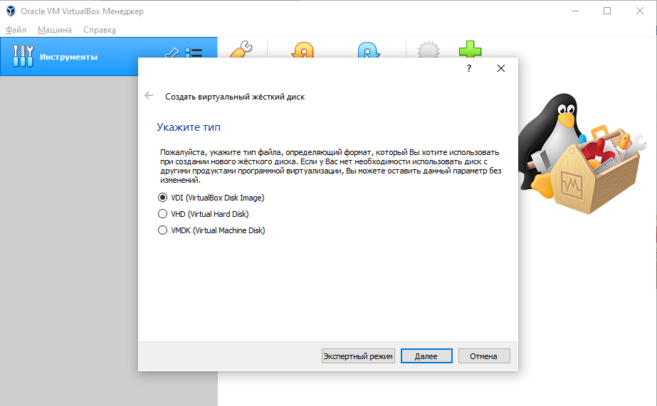

**Рисунок 11 – Выбор типа виртуального жёсткого диска**

Существует два поддерживаемых формата хранения файлов жесткого диска виртуальной машины: динамический и фиксированный. Для экономии места на жестком диске можно выбрать динамический формат хранения данных жесткого диска виртуальной машины. Однако, из практики лучше выбирать фиксированный формат виртуального диска. 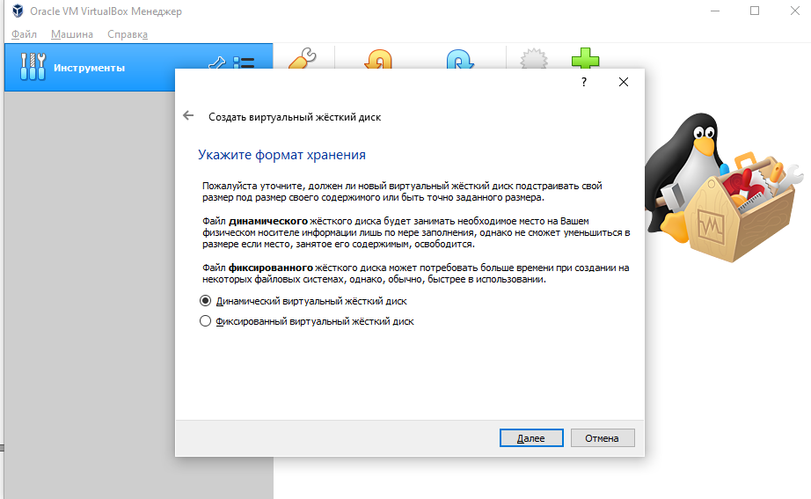

**Рисунок 12 – Выбор формата хранения виртуального жёсткого диска**

Далее необходимо задать имя файла жесткого диска и максимальный размер файловых данных, который виртуальная машина сможет хранить. Внимание! При выборе фиксированного формата хранения жесткого диска заданный объем сразу будет занят файлом. Таким образом, при задании размера необходимо оценивать требуемый для работы виртуальной машины объем дискового пространства и наличие свободного места на жестком диске основного компьютера.

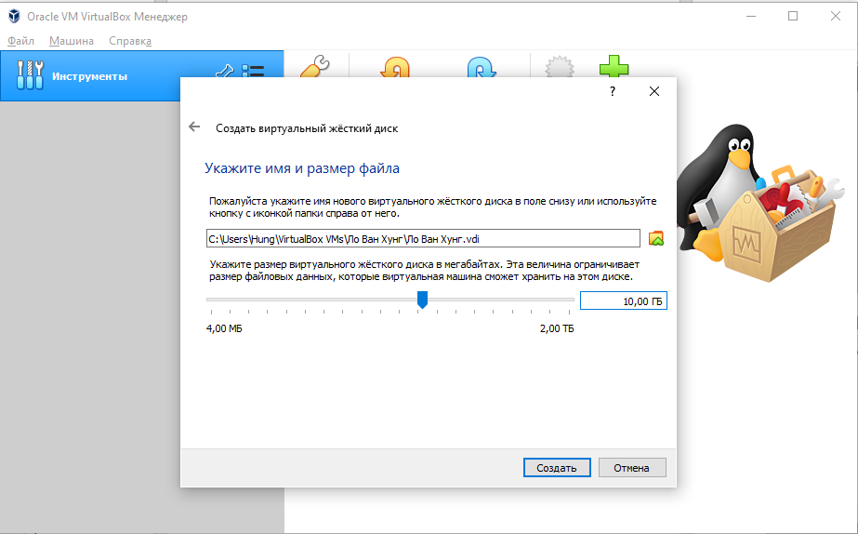

**Рисунок 13 –Задание размера виртуального жёсткого диска**

1. Подготовить виртуальную машину к установке операционной системы Для установки операционной системы необходимо в виртуальный привод подключить скаченный на 3-м шаге образ установочного диска. Для этого необходимо в списке виртуальных машин выделить созданную нами виртуальную машину и в верхней части окна нажать на кнопку «Настроить».

В появившимся окне необходимо перейти во вкладку «Носители», выбрать виртуальный привод и подключить скаченный образ установочного диска. 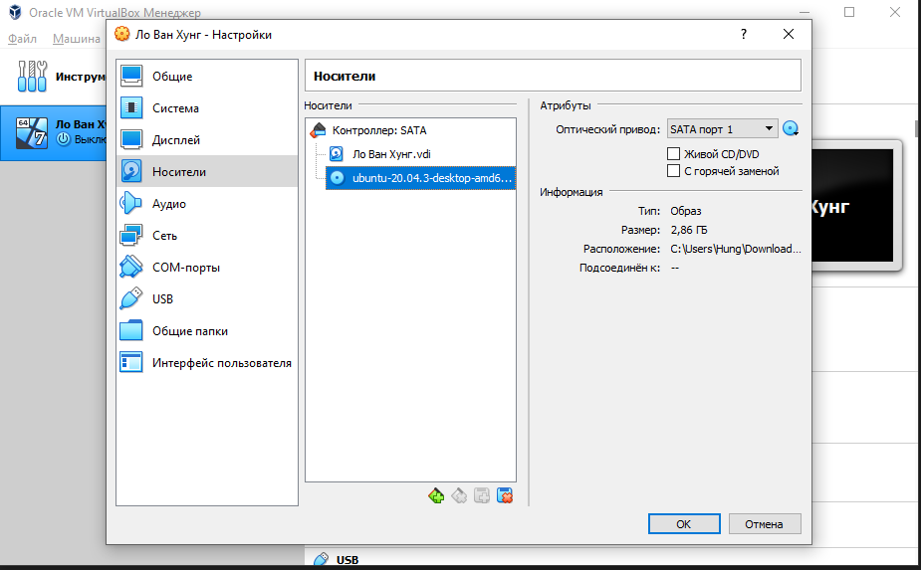

**Рисунок 14 – Выбор виртуального привода**

1. Установить операционную систему Ubuntu Linux на виртуальную машину

Для начала установки операционной системы необходимо запустить созданную виртуальную машину. Для этого надо выбрать ее в списке виртуальных машин и нажать на кнопку «Запустить», расположенную в верхней части окна.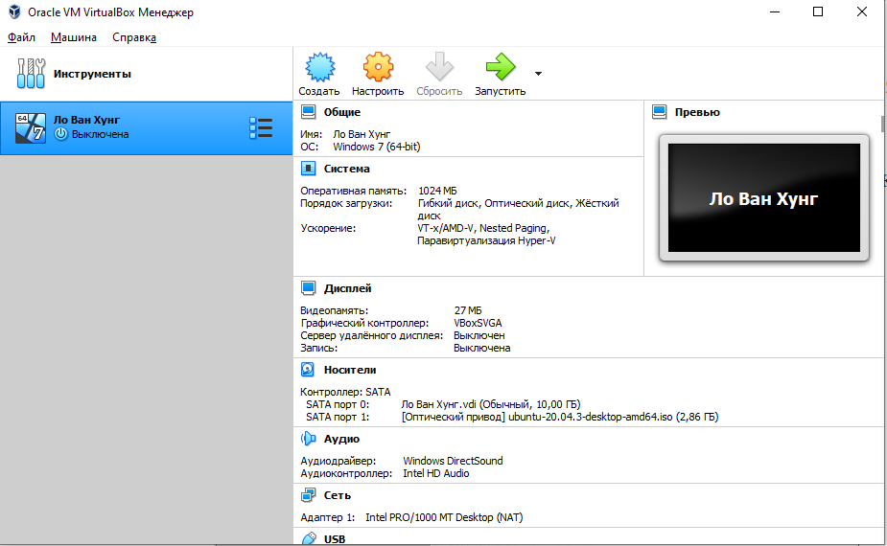

**Рисунок 15 – Запуск виртуальной машины**

Виртуальная машина начнет загружаться с установочного образа диска, смонтированного в привод. Автоматически будет запущен процесс установки операционной системы.

Первым шагом необходимо выбрать язык, который будет использоваться в процессе установки.

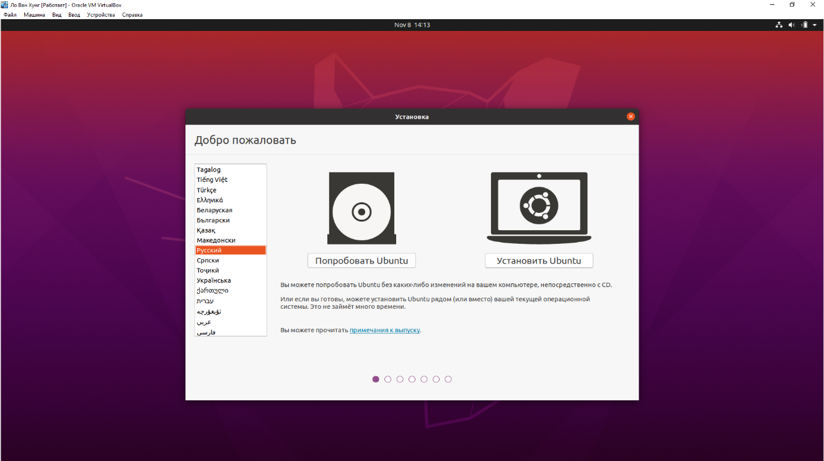

**Рисунок 16 – Выбор языка программы установки**

После выбора языка необходимо выбрать один из предложенных сценариев: использовать операционную систему без установки или установить операционную систему на жесткий диск виртуальной машины. Для выполнения задания лабораторной работы необходимо выбрать пункт «Установить Ubuntu».

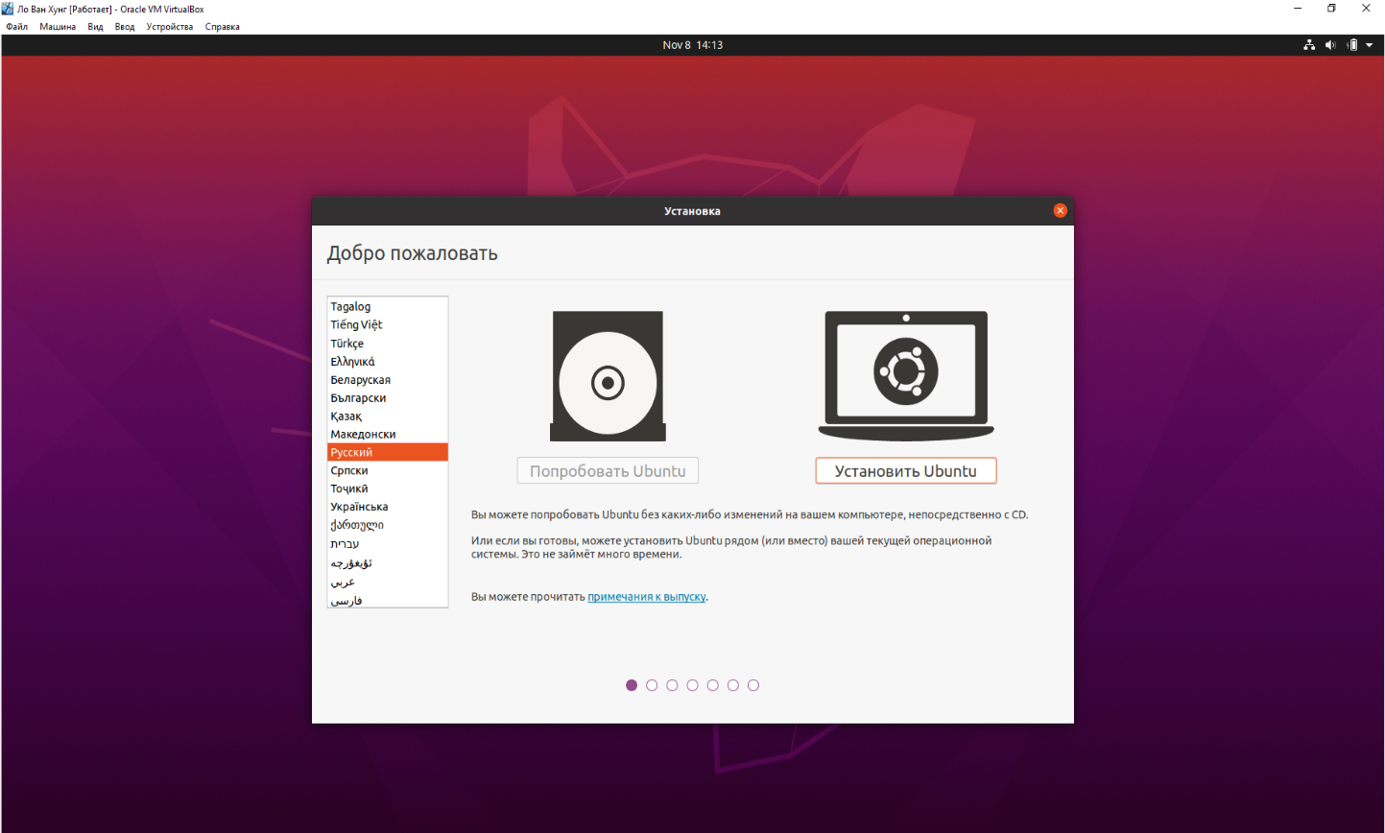

**Рисунок 17 – Выбор режима запуска виртуальной машины**

При установке можно затребовать установку последних обновлений компонентов операционной системы, а также установку компонент, использование которых может быть ограничено условиями лицензионных соглашений, не подпадающих под условия лицензии GPL, под которой распространяется операционная система UbuntuLinux.

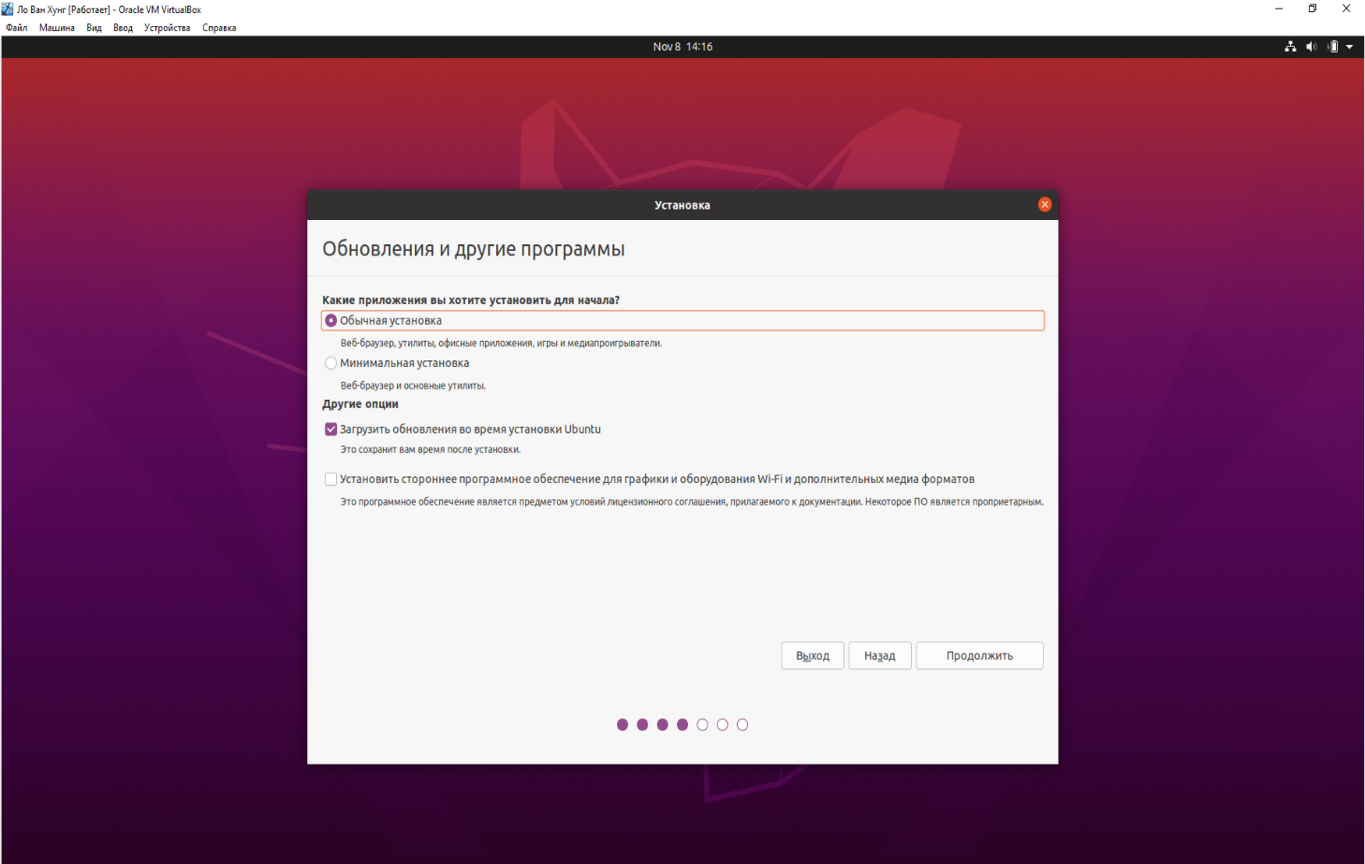

**Рисунок 18 – Настройка параметров обновлен**

Выбираем тип установки.

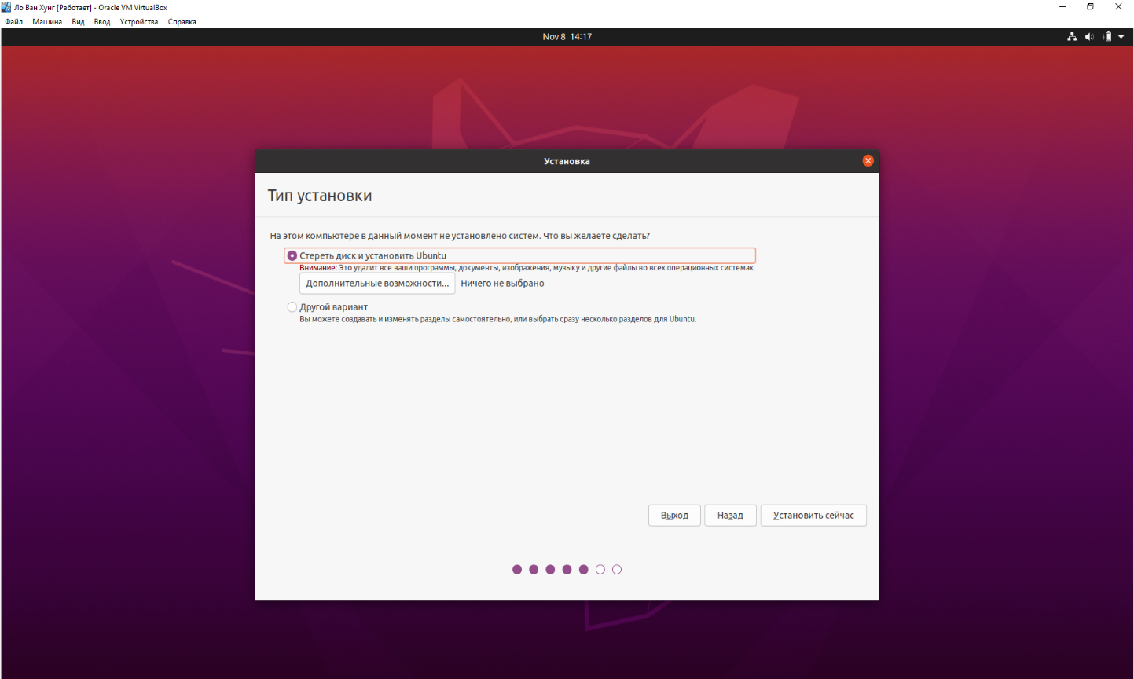

**Рисунок 19 – Выбираем тип установки.**

Далее необходимо задать часовой пояс. В зависимости от выбранного часового пояса будет рассчитываться смещение времени относительно нулевого меридиана.

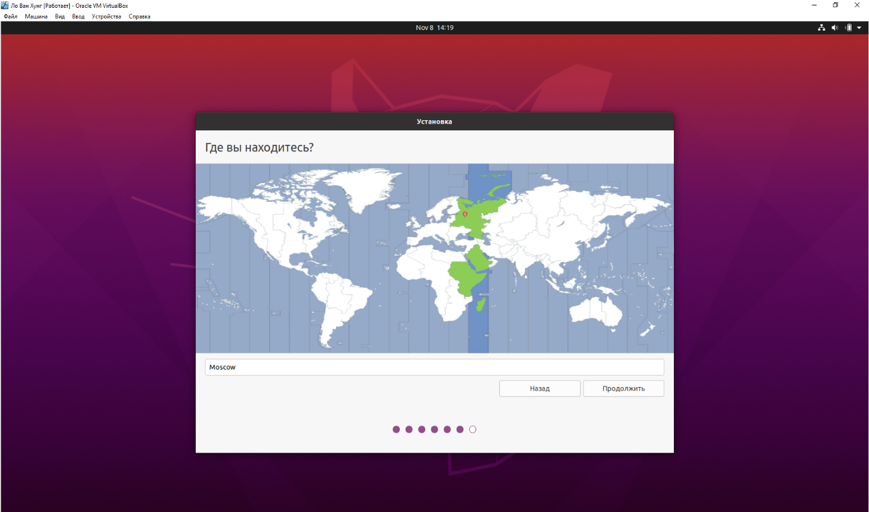

**Рисунок 20 – Выбор часового пояса**

Для комфортной работы с операционной системой необходимо выбрать раскладку клавиатуры, используемую по умолчанию. Дополнительную раскладку клавиатуры можно будет задать после установки операционной системы.

Для представления в системе необходимо создать учетную запись, от имени которой будет осуществляться работа.

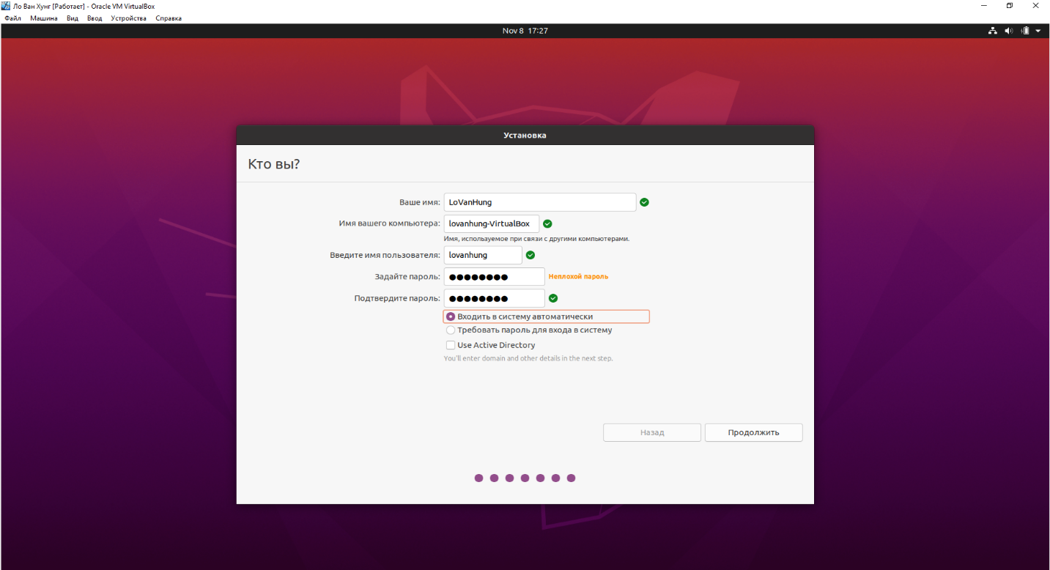

**Рисунок 20 – Создание учётной записи пользователя системы**

**Рисунок 20 – Создание учётной записи пользователя системы**

**Рисунок 21 – Создание учётной записи пользователя системы**

После задания всех параметров начнется установка операционной системы на жесткий диск виртуальной машины. По завершении установки будет предложено перезагрузить виртуальную машину. Процесс перезагрузки может продолжаться длительное время, в зависимости от производительности компьютера.

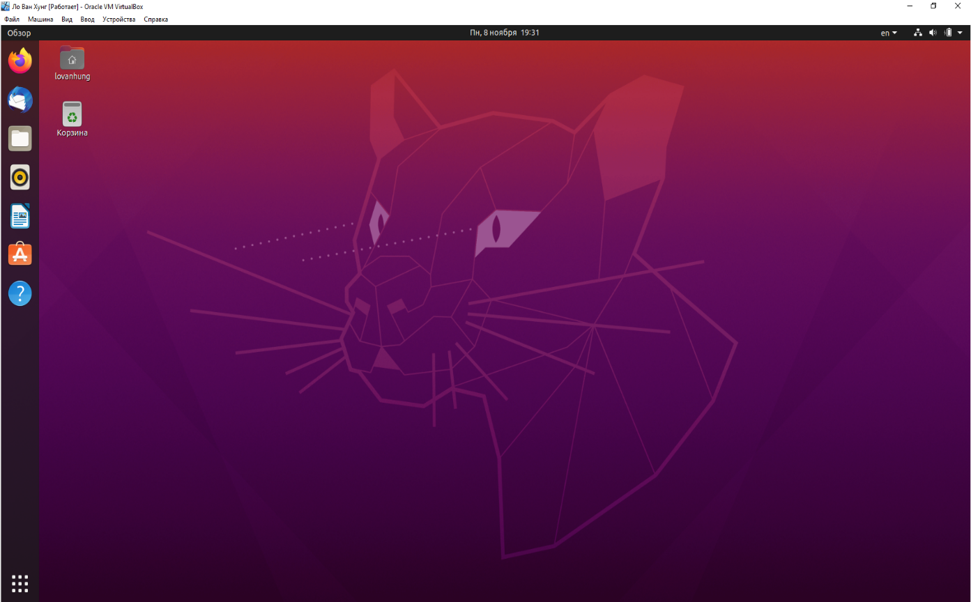

**Рисунок 22 – Операционная система после перезагрузки**

# ВЫВОДЫ

В ходе выполнения данной лабораторной работы были получены навыки установки OracleVirtualBox. Также был изучен процеес создания виртуальной машины. Более того была установлена и настроена операционная система UbuntuLinux.